Водка Па́рка

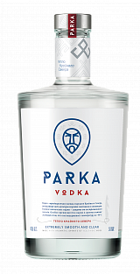

**Страна производства:** Россия, г. Краснознаменск

**Производитель:** ООО «Георгиевский» (Белуга Групп)

**Категория**: премиум водка

**Категория спирта:** Люкс

**Сырье:** кукуруза

#### **Особенность:** применяется холодная фильтрация

#### **Умягчители:** настои на исландском мху, брусничных листьях, ламинарии, сабельнике болотном, овсяных хлопьях

#### **Крепость:** 40 %Об.

**Аромат**: классический, с тонами трав

**Вкус**: не обжигающий, гармоничный с оттенками пряностей в послевкусии

**Рекомендации по употреблению:** в качестве аперитива в чистом виде или в составе коктейлей.

В процессе производства водки PARKA применяется фильтрация по технологии резкого охлаждения, результатом которой становится продукт, отличающийся кристальной чистотой.

Образ и характер бренда вдохновлены гармонией холода и тепла — единством противоположностей, присущим крепким алкогольным напиткам. Название отсылает к одноименной традиционной верхней одежде народов Крайнего Севера, позволяющей сохранять тепло в условиях экстремального холода.